Оглавление

Введение 3

Информатика и управление 4

Информационные технологии в процессах управления 4

Заключение 4

Практическая часть. Решение задачи средствами MS Excel 2007 4

Список используемой литературы 4

# Введение

Одним из основных факторов влияния научно-технического прогресса на все сферы деятельности человека является широкое использование новых информационных технологий. Среди наиболее важных и массовых сфер, вкоторых информационные технологии играют решающую роль, особое место занимает сфера управления. Под влиянием новых информационных технологий происходят коренные изменения в технологии управления (автоматизируются процессы обоснования и принятия решений, организация их выполнения), повышается квалификация и профессионализм специалистов, занятых управленческой деятельностью.

В настоящей курсовой работе описаны вопросы взаимосвязи информатики и управления, а также роль, которая отводится информатике в процессах управления.

В практической части курсовой работы приведено решение экономической задачи с помощью табличного процессора Microsoft Excel о проценте брака изготовленных деталей на заводе «Красный Октябрь».

Для выполнения и оформления данной курсовой работы была использована операционная система Windows seven x64 maximal edition с помощью пакета прикладных программ Microsoft Office 2007: табличного процессора MS Excel и текстового редактора MS Word, Screenshot Creator 2.0 на ПК AMD Athlon(tm) 64 X2 Dual Core Processor 5200+ 2.61 ГГц, 2,00 ГБУ ОЗУ.

# Информатика и управление

Сегодня компьютер рассматривается не как устройство, позволяющее организовать конкретную практическую деятельность на более высоком профессиональном уровне, а как один из путей повышения эффективности профессиональной деятельности за счет более полного и широкого применения возможностей различных методов, программ и систем. Будущее в руках тех, кто управляет информацией.

Термин «информация» — один из самых популярных в нашем лексиконе. В него вкладывается широкий смысл и, как правило, его объяснение дается на интуитивном уровне. Информацию можно воспринимать по-разному: хранить в памяти или записать на бумаге. Зафиксированные в сознании людей (когнитивное представление), в письменной или какой-либо технико-организационной форме (физическое представление) события представляют собой факты. В факте заключается семантика события. Это констатация существования в прошлом или настоящем определенных предметов, процессов событий, их свойств или отношений между ними. Факты необязательно предполагают подразумеваемое или реальное использование. Они могут храниться и в определенное время быть востребованы. В общем, информация*—* сведения об окружающем мире (объектах, явлениях, событиях, процессах), которые уменьшают имеющуюся степень неопределенности, неполноты знаний, отчужденные от их создателя и ставшие сообщениями (выраженными на определенном языке в виде знаков, в том числе и записанными на материальном носителе), которые можно воспроизводить путем передачи людям устным, письменным или другим способом (с помощью условных сигналов, технических средств, вычислительных средств и т. д.). [5, стр. 23]

Информация осознана современным обществом как необходимое условие для любой целесообразной деятельности. Она становится важнейшим стратегическим ресурсом. Информационные ресурсы — это знания, подготовленные людьми для социального использования в обществе и зафиксированные на материальных носителях. Информационные ресурсы страны, региона, организации все чаще рассматриваются как стратегические ресурсы, аналогичные по значимости запасам сырья, энергии, ископаемых и прочим ресурсам. Развитие мировых информационных ресурсов позволило: превратить деятельность по оказанию информационных услуг в глобальную человеческую деятельность; сформировать мировой и внутригосударственный рынок информационных услуг; повысить обоснованность и оперативность принимаемых решений в фирмах, банках, биржах, промышленности, торговле и др. за счет своевременного использования необходимой информации.

Изучает информацию наука «информатика». Термин информатика получил распространение с середины 80-х гг. прошлого века. Он состоит из корня inform — «информация» и суффикса matics — «наука о...». Таким образом, информатика — это наука об информации. В англоязычных странах термин не прижился, информатика там называется Computer Science — наука о компьютерах. Информатика — это наука, изучающая: методы реализации информационных процессов средствами вычислительной техники, ее состав, структуру, общие принципы функционирования, а также принципы управления. [3, стр. 19] Из определения следует, что информатика — прикладная наука, использующая научные достижения многих наук. Кроме того, информатика — практическая наука, которая не только занимается описательным изучением перечисленных вопросов, но и во многих случаях предлагает способы их решения. В этом смысле информатика технологична и часто смыкается с информационными технологиями.

Понятия "управление" и "информатика" тесным образом связаны между собой. Объекты, изучаемые информатикой, имеют много общего с объектами, изучаемыми теорией управления. Для того чтобы осмыслить связь теории управления с информатикой, необходимо выделить основную категорию управления - цель. В определении информатики в явной форме не содержатся цели алгоритмизации, анализ, принятие и выработка решений, контроль по принципу обратной связи и оценка "качества" достижения цели. С учетом вышеизложенного информатика и управление определяются как единство понятий "цель - модель - алгоритм - программа". Такое единство облегчает синтез и развитие средств и методов из данных отраслей наук. Первичным в цепи определения является цель, формулируемая человеком, и модель (моделирование), вторичным - алгоритм и компьютерная программа, реализующая этот алгоритм.

Управленческая деятельность - это совокупность действий руководства предприятия и других сотрудников аппарата управления по отношению к объекту управления - трудовому коллективу или производственной системе. Эти действия заключаются в выработке некоторого управленческого решения, являющегося, по сути продуктом управленческого труда, и доведении этого решения до исполнителей с последующим выяснением результатов его выполнения.

Информационная система управления - это система информационного обслуживания работников управленческих служб. Таким образом, она выполняет технологические функции по накоплению, хранению, передаче и обработке информации. Она складывается, формируется и функционирует в регламенте, определенном методами и структурой управленческой деятельности, принятой на конкретном экономическом объекте, реализует цели и задачи, стоящие перед ним.

Применение новых информационных технологий позволяет в несколько раз ускорить процессы организации и планирования, а развитие методов управления с использованием ускоренных информационных потоков или виртуальных методов организации и управления сокращает не только время на принятие решений, но и их эффективность. Современное управление - совокупность действий, выбранных на основании определенной технологии обработки информации, направленных на оптимизацию и развитие процессов функционирования производственной (социальной и т. п.) системы для достижения поставленных целей. [6, стр. 123]

# Информационные технологии в процессах управления

Для информатизации общества и бизнеса необходим широкий спектр программно-аппаратных средств, в том числе вычислительной техники. Различные технические средства обеспечивают прием и передачу трех основных видов информации (речь, печатный текст, графика) в статике и динамике с максимальным использованием трех чувств восприятия человека (слух, осязание, зрение). Технология при переводе с греческого (techne) означает искусство, мастерство, умение, а это не что иное, как процессы. Под процессом следует понимать определенную совокупность действий, направленных на достижение поставленной цели. Процесс должен определяться выбранной человеком стратегией и реализоваться с помощью совокупности различных средств и методов.

Информационная технология (ИТ) — система методов и способов сбора, накопления, хранения, поиска, обработки, анализа, выдачи данных, информации и знаний на основе применения аппаратных и программных средств в соответствии с требованиями, предъявляемыми пользователями. Целью любой информационной технологии — производство информации для ее анализа человеком и принятия на его основе решения по выполнению какого-либо действия.

Информационные технологии состоят из трех основных компонентов (рис.1):

• комплекса технических средств — вычислительной, телекоммуникационной и организационной техники;

• системы программных средств — общего (системного) и функционального (прикладного) программного обеспечения;

• системы организационно-методического обеспечения.

**Информационная технология**

**Вычислительная техника**

**Системное программное обеспечение**

**Организационное и методическое обеспечение**

**Программные средства**

**Технические средства**

**Телекоммуникационное обеспечение**

**Прикладное программное обеспечение**

**Организационная техника**

**Рис. 1.** Структура информационной технологии

Информационные технологии обладают следующими отличительными свойствами, знание и использование которых крайне важно для жизни и развития общества:

* позволяют активизировать и эффективно использовать информационные ресурсы общества, которые сегодня являются наиболее важным стратегическим фактором его развития. Активизация, распространение и эффективное использование информационных ресурсов (научных знаний, открытий, изобретений, технологий, передового опыта) позволяют получить существенную экономию других видов ресурсов: сырья, энергии, материалов и оборудования, людских ресурсов, социального времени.
* позволяют оптимизировать и автоматизировать информационные процессы, занимающие все более значительное место в жизни общества. Идет этап становления информационного общества, в котором объектами и результатами труда большинства занятого населения становятся не материальные ценности, а информация и научные знания. В развитых странах большая часть занятого населения в той или иной мере связана с подготовкой, хранением, обработкой и передачей информации, вследствие чего вынуждена осваивать и практически использовать соответствующие этим процессам информационные технологии.
* информационные процессы — важный неотъемлемый элемент сложных производственных или социальных изменений, информационные технологии часто выступают в качестве компонентов соответствующих производственных или социальных технологий, при этом обычно они включают в себя наиболее важные, «интеллектуальные» функции этих технологий. От самых простых, требующих выполнения одного действия, до очень сложных позволяющих выполнять и контролировать множество процессов и параметров в заданный интервал времени.
* информационные технологии крайне важны для обеспечения информационного взаимодействия между людьми, а также в системах подготовки и распространения массовой информации. Помимо традиционных средств коммуникации (телефон, радио, телевидение), в социальной сфере все более широко используются системы электронных телекоммуникаций: электронная почта, факсимильная передача информации и другие виды связи. Эти средства находят все новых приверженцев в современном обществе, так как они не только создают большие удобства, но и снимают многие производственные, социальные и бытовые проблемы, вызываемые процессами глобализации и интеграции мирового сообщества, расширением внутренних и международных экономических и культурных связей, миграцией населения и его все более динамичным перемещением по планете.
* ИТ занимают центральное место в развитии системы образования и культуры общества. Практически во всех развитых и во многих развивающихся странах компьютерная и телевизионная техника, учебные программы на оптических дисках и мультимедиа-технологии становятся привычными атрибутами не только высших учебных заведений, но и обычных школ системы начального и среднего образования. Использование обучающих информационных технологий оказалось весьма эффективным и в системе самообразования, продолженного обучения, а также в системах повышения квалификации и переподготовки кадров.
* информационные технологии играют ключевую роль в процессах получения и накопления новых знаний. Традиционные методы информационной поддержки научных исследований (накопление, классификация и распространение научно-технической информации) сменяются новыми, основанными на использовании вновь открывающихся возможностей информационной поддержки фундаментальной и прикладной науки. Современные информационные технологии базируются на теории искусственного интеллекта, методах информационного моделирования, когнитивной компьютерной графики, позволяющих найти решения плохо формализуемых задач, а также задач с неполной информацией и нечеткими исходными данными.
* принципиально важным для современного этапа развития общества является тот факт, что использование и активное развитие ИТ может оказать существенное содействие в решении глобальных проблем человечества и, прежде всего, проблем, связанных с необходимостью преодоления переживаемого мировым сообществом глобального кризиса цивилизации. Методы информационного моделирования глобальных процессов, особенно в сочетании с методами космического информационного мониторинга, могут обеспечить возможность прогнозирования многих кризисных ситуаций в регионах повышенной социальной и политической напряженности, а также в районах экологического бедствия, в местах природных катастроф и крупных технологических аварии, представляющих повышенную опасность для общества.

Таким образом, информационные технологии предназначены для оптимизации процесса сбора, хранения и обработки информации, снижения трудоемкости использования информационных ресурсов, повышения обоснованности управленческих решений за счет интеграции и своевременного обновления информации, применения новых форм информационной поддержки любых видов деятельности.

В зависимости от сферы применения можно выделить ряд классов информационных технологий и систем. Рассмотрим подробнее сферы применения ИТ в управленческой деятельности.

В экономико-управленческой деятельности предприятия информационные технологии могут применяться для выполнения задач бухгалтерского учета, страховой, банковской, налоговой, аудиторской и другой деятельности.

Бухгалтерская информационная система (ИС) создается для получения и систематизации информации, необходимой для управления производственной и хозяйственной деятельностью предприятия. Любая бухгалтерская ИС обладает функциями сбора и регистрации хозяйственной информации, ее накопления и хранения и формирования отчетной бухгалтерской документации. Нередко бухгалтерская ИС фирмы представляет собой подсистему единой интегрированной системы управления предприятием. Именно бухгалтерская подсистема является наиболее важной, так как выполняет ведущую роль в управлении потоком информации, направлении ее во все подразделения предприятия, а также заинтересованным лицам вне его.

В банковской деятельности информационные технологии выполняют, прежде всего, поддерживающую и развивающую функции — начиная с автоматизации простейших банковских операций- транзакций (перевод денежных с одного счета на другой) до моделирования самого банка и его бизнес-процессов с последующим их совершенствованием или реинжиниринг[1]. Специфика банковской деятельности приводит к появлению ряда особенностей, характерных для систем, создаваемых в этой сфере. В зависимости от выполняемых операций банковские информационные технологии подразделяются на три уровня:

* верхний уровень — модули и подсистемы, выполняющие ввод и первичную обработку информации, а также обеспечивающие взаимодействие банка с клиентами.
* средний уровень — функциональные модули внутрибанковской деятельности.
* нижний уровень — так называемое бухгалтерское ядро, т. е. модули и подсистемы, выполняющие, прежде всего, основные функции бухгалтерского учета. В свою очередь внутри каждого из этих уровней (по аналогии с информационной технологией вообще) выделяются обеспечивающие и функциональные подсистемы. Обеспечивающие подсистемы организуют связь и коммуникации, защиту информации и т. п. Функциональные подсистемы отвечают непосредственно за бизнес-процессы банка и задачи, непосредственно касающиеся банковской деятельности.

Еще один весьма интенсивно развивающийся сектор приложения ИТ — маркетинговая деятельность. Автоматизация информационных процессов в сфере маркетинга является крайне важным конкурентным преимуществом. Автоматизированная система маркетинга, как правило, включает в себя ряд подсистем, предназначенных для обеспечения принятия маркетинговых решений высшим руководством фирмы и проведения маркетинговых исследований.

Примером систем, автоматизирующих и оптимизирующих маркетинговую деятельность на предприятии, являются CRM-системы (Customer Relationship Management — управление взаимоотношениями с клиентами). Системы такого класса позволяют собирать, хранить и анализировать весь комплекс информации о клиентах для наиболее полного удовлетворения их потребностей, что, в свою очередь, ведет к повышению лояльности клиентов и увеличению числа повторных продаж. В программе обычно хранится полная история взаимоотношений с каждым клиентом (история заказов, переговоров, встреч и т. п.). При ее использовании автоматизируются рутинные операции работы менеджеров (электронная рассылка, генерация стандартных документов, подготовка отчетов); кроме того, CRM-системы позволяют фиксировать источник появления клиента и причины выбора им поставщика — на основе этих данных можно анализировать эффективность маркетинговой политики фирмы.

CRM-системы позволяют оперативно генерировать отчет с любым срезом данных, в том числе и плановые объемы продаж по каждому менеджеру. Для каждого клиента в системе фиксируются планы по закупкам на будущие месяцы. С помощью системы руководитель предприятия может давать задания подчиненным и контролировать ход их выполнения.

В сфере управления инвестициями разработаны и применяются специальные программные комплексы, позволяющие рассчитывать инвестиционный проект финансово-хозяйственной деятельности предприятия и разрабатывать финансовый раздел бизнес-плана предприятия.

Традиционная коммерция в современных условиях также немыслима без активного использования ИТ. В первую очередь автоматизации подвергается сфера обращения — в отношениях между торговыми организациями и покупателями широко используются средства сети Интернет, с их помощью автоматизируется управление товародвижением, проводится мониторинг рынка. Предпринимательские структуры, использующие средства Интернет, получают прямой выход на новые рынки сбыта, возможность наращивания сбытовых сетей.

Одной из наиболее изученных и легко поддающихся автоматизации сфер деятельности является делопроизводство и документооборот на предприятии. Современная система автоматизации документооборота и делопроизводства позволяет интегрировать технологии делопроизводства организации в единый процесс, обеспечить совместное скоординированное использование автоматизированных методов сбора, обработки, хранения и передачи информации, представленной в любом виде (текстовом, графическом, аудио, видео).

В настоящее время в организациях используются следующие виды систем, ориентированных на делопроизводство:

• система обработки изображений документов, предназначенная для ввода, обработки, хранения и поиска графических образов документов. Системы обработки сканированных изображений, программы серии RasterArts - это средства коррекции, редактирования и векторизации сканированных документов технического назначения. С их помощью можно эффективно использовать старые бумажные документы в электронном инженерном документообороте и при разработке новых проектов в САПР и ГИС;

• система оптического распознавания символов, переводящая бумажные документы в электронную форму в виде текстового файла, наиболее известная - ABBYY: FineReader ;

• система управления документами, выполняющая функции автоматического индексирования, поиска, организацией доступа, контроля версий и защиты документов; как правило данные системы разрабатываются сторонними компаниями под конкретные требования заказчика, например, система электронного документооборота DocsVision; пакет решений «TopS BI DocHouse» для создания единого корпоративного хранилища документов и организации электронного документооборота

• система автоматизации коллективной работы с документами, включающая в себя рассылку, маршрутизацию, репликацию (механизм синхронизации содержимого нескольких копий объекта) и совместное использование документов, например, системы электронного документооборота NauDoc и БОСС-Референт;

• система автоматизации деловых процедур, предназначенная для создания сложных прикладных подсистем коллективной обработки документов в процессе осуществления конкретных бизнес-процессов организации - система IDLab WorkFlow представляет собой прикладную реализацию технологии автоматизации (полной или частичной) бизнес-процессов (BPM), при которой документы, информация или задания передаются для выполнения необходимых действий от одного участника к другому в соответствии с набором процедурных правил. Любая современная система автоматизации документооборота и делопроизводства может включать в себя набор перечисленных функций, но большинство представленных на рынке программных комплексов ориентировано на выполнение задач одной определенной области .

В последние годы весьма популярным направлением, возникшим на стыке управления и информатики, является так называемый реинжиниринг бизнес-процессов т. е. радикальное переосмысление и перепроектирование бизнес-процессов организации с целью значительного улучшения наиболее важных показателей его деятельности. Подобное мероприятие немыслимо без широкого использования современных информационных и компьютерных технологий. Системы, ориентированные на проведение реинжиниринга, должны охватывать все его этапы:

• стратегическое планирование, т. е. выяснение предназначения предприятия, его целей и задач, показателей эффективности;

• описание бизнес - архитектуры организации (выявление основных деловых процессов, взаимосвязей, возникающих между структурными подразделениями и сотрудниками в процессе их выполнения);

• функциональное моделирование деловых процессов.

В настоящее время существует спектр методик моделирования бизнес-процессов (IDEF, SADT и ряд других). Все существующие программные пакеты, предназначенные для моделирования, так или иначе ориентированы на одну их этих методик или поддерживают сразу несколько (например, такие пакеты, как BPWin или Rational Rose).

В сфере управления предприятием все большее распространение получают системы комплексной автоматизации предприятия, включающие в себя подсистемы учета, анализа и планирования производства, сбыта, планирования и финансирования — бюджетирование и привязку необходимых ресурсов ко всем видам бизнес-процессов предприятия, а также анализ отчетности.

Рассмотрим сферы применения информационных технологий, напрямую не связанные с управлением предприятием.

Переход к информационному обществу ведет к коренному переосмыслению роли и структуры государственных служб. Говоря об информационной модели государственного управления, следует понимать, что, прежде всего, речь идет об информатизации всех управленческих процессов в органах государственной власти всех уровней, об информатизации межведомственных взаимоотношений, о создании компьютерных систем, способных поддерживать все функции взаимодействия этих органов с населением и предпринимательскими структурами.

Электронное правительство — способ предоставления информации и оказания уже сформировавшегося набора государственных услуг гражданам, бизнесу, другим ветвям государственной власти и государственным чиновникам, при котором личное взаимодействие между государством и заявителем минимизировано и максимально возможно используются информационные технологии. Электронное правительство не является дополнением или аналогом традиционного правительства, а лишь определяет новый способ взаимодействия на основе активного использования информационно-коммуникационных технологий (ИКТ) в целях повышения эффективности предоставления государственных услуг. 15 декабря 2009 г. новое "электронное правительство" начало работу в России. Это единая база данных о государственных услугах, которые можно будет теперь получать через Интернет. Первым свою работу в рамках данной программы начал портал "gosuslugi.ru" . Пока на нём представлены списки документов, которые нужны для получения тех или иных справок. На первом этапе в единой онлайн -справочной будет доступна информация о более 100 услугах, предоставляемых федеральным центром, и 250 региональных. В 2010 году их количество увеличится втрое. А через пять лет пользователям вообще не придётся ходить по кабинетам чиновников. Для граждан, которые не имеют пока дома доступа в Интернет, запускаются "инфоматы" - электронные информационные терминалы, а также горячие линии. [9]

В образовательной деятельности также применяется целый спектр информационных технологий, отвечающих за управление деятельностью всех подразделений образовательного учреждения, организацию учебного процесса, удовлетворение информационных потребностей внутренних и внешних пользователей, изучение конкретных дисциплин при очной и дистанционной формах организации обучения, организацию научно-исследовательских работ и т. д.. Для этих целей разрабатываются и применяются следующие информационные системы и программные комплексы:

• системы, предназначенные для управления отдельными подразделениями или образовательным учреждением в целом как любой организацией, в том числе бухгалтерские, кадровые и другие системы;

• комплексы, организующие информационный обмен между подразделениями (передача информации об обучаемых и их успеваемости, преподавательском составе и т. п.);

• системы автоматизированного составления расписаний и передачи их в различные подразделения в необходимой форме;

• системы библиотечного обслуживания и др.

Все это позволяет не только применять новейшие разработки в области представления методических материалов и проверки знаний, но и организовывать учебный процесс на современном уровне.

Сегодня практически все структуры, работающие в области социально-культурной деятельности, такие, как музеи, издательства, центры развлечений и отдыха, бюро туристических услуг и т. п., используют ряд информационных технологий. Особенной популярностью пользуются, в частности, информационные и телекоммуникационные системы, мультимедиатехнологии, а также системы управления деятельностью учреждений культуры, основанные на использовании web-технологий и ресурсов сети Интернет:

• средства оперативной коммуникации и координации деятельности (электронная почта, электронные доски объявлений, списки рассылки, новостные разделы сайтов);

• распределенные ресурсы и средства доступа к ним, инструментарий поиска ресурсов и партнеров, стандартные и специализированные программные средства (базы данных, Интернет -порталы, терминалы компьютерных сетей);

• формы обратной связи и организации сотрудничества (форумы, электронные опросы, гостевые книги, телеконференции).

# Заключение

В конце XX в. впервые в истории человечества основным предметом труда в общественном производстве промышленно развитых стран становится информация. Возникли тенденции неуклонного перекачивания трудовых ресурсов из сферы материального производства в информационную сферу, что является сейчас наиболее заметным симптомом, который получил название «информационный кризис». Как известно, большая часть усилий людей, занятых в информационном секторе, имеют своей целью управление людьми, машинами в ходе трудового процесса, однако усложнение трудового процесса вызывает трудности управления при обработке информации вручную.

Информационные технологии на рубеже ХХ – ХХI вв. становятся важнейшим инструментом научно – технического и социально – экономического развития общества, играя существенную роль в ускорении процессов получения, распространения и использования новых знаний. Влияя на качество интеллектуальных ресурсов социума, информационные технологии повышают уровень и качество самой жизни. Информация становится важнейшим стратегическим ресурсом общества и занимает ключевое место в экономике, образовании и культуре.

Таким образом, успехи, достигнутые в развитии средств прикладной информатики, открывают возможности построения информационно-насыщенных рабочих мест и электронных офисов с совершенно новой основой творчества, когда единицей «общения» становится не страница книги, лист бумаги или чертежа, а активный информационный экран. Экранно-динамическое интерактивное моделирование внутри киберпространства раскрывает информационную картину объектов или процессов в их взаимосвязи и усиливает творческие возможности человека.

# Практическая часть. Решение задачи средствами MS Excel 2007

*Вариант 3. Общая характеристика задания:*

Предприятие ООО «Красный Октябрь» осуществляет деятельность, связанную с выпуском различных видов деталей для промышленного оборудования. Для анализа качества выпускаемой продукции ежемесячно производится учет бракованной продукции. Данные учета бракованных деталей приведены на рис. 1.1.

*Задачи:*

1. Построить таблицы по приведенным ниже данным.
2. Выполнить расчет процентного отношения бракованных изделий к общему количеству выпущенных изделий, подвести итоги за месяц.
3. Результаты вычислений представить в виде консолидированной таблицы, содержащей сводные данные о выпуске бракованных изделий за квартал (рис. 1.2), и в графическом виде.
4. Сформировать и заполнить форму сводной ведомости по учету некачественной продукции (рис. 1.3).

**Ведомость учета изготовленных деталей за январь 2006 г.**

|  |  |  |  |
| --- | --- | --- | --- |
| Код станка | Количество выпущенных деталей, шт. | Количество бракованных деталей, шт. | % брака |
| 1 | 2600 | 35 |  |
| 2 | 3500 | 57 |  |
| 3 | 1890 | 26 |  |
| 4 | 2780 | 72 |  |
| ИТОГО |  |  |  |

**Ведомость учета изготовленных деталей за февраль 2006 г.**

|  |  |  |  |
| --- | --- | --- | --- |
| Код станка | Количество выпущенных деталей, шт. | Количество бракованных деталей, шт. | % брака |
| 1 | 2980 | 26 |  |
| 2 | 3470 | 45 |  |
| 3 | 2100 | 12 |  |
| 4 | 3150 | 56 |  |
| ИТОГО |  |  |  |

**Ведомость учета изготовленных деталей за март 2006г.**

|  |  |  |  |
| --- | --- | --- | --- |
| Код станка | Количество выпущенных деталей, шт. | Количество бракованных деталей, шт. | % брака |
| 1 | 2700 | 42 |  |
| 2 | 2720 | 35 |  |
| 3 | 3140 | 39 |  |
| 4 | 3200 | 26 |  |
| ИТОГО |  |  |  |

**Рис.1.1.** Данные о выпуске бракованной продукции по месяцам

|  |  |  |  |  |  |  |  |  |  |  |  |  |  |  |  |  |  |  |  |  |  |  |  |  |  |  |  |  |  |  |
| --- | --- | --- | --- | --- | --- | --- | --- | --- | --- | --- | --- | --- | --- | --- | --- | --- | --- | --- | --- | --- | --- | --- | --- | --- | --- | --- | --- | --- | --- | --- |
| ООО "Красный Октябрь"   |  |  | | --- | --- | | Расчетный период | | | с | по | | __. __. 20___ | __. __. 20___ |   Сводная ведомость учета качества изготавливаемой продукции   |  |  |  |  | | --- | --- | --- | --- | | Код станка | Количество  выпущенных  деталей, шт. | Количество  бракованных  деталей, шт. | % брака | | 1 |  |  |  | | 2 |  |  |  | | 3 |  |  |  | | 4 |  |  |  | | ИТОГО |  |  |  |   Главный технолог _______________ |

**Рис.1.2.** Сводные данные о выпуске бракованной продукции за квартал

*Решение:*

1. Запускаем табличный процессор MS Excel.
2. Создаем книгу с именем **Красный Октябрь.**
3. По умолчанию книга Excel имеет три рабочих листа, которые называются Лист1, Лист2, Лист3. Необходимо переименовать их с помощью двойного щелчка левой кнопкой мыши на названии листа в **Январь, Февраль, Март.**
4. На рабочем листе **Январь** MS Excel создаем таблицу **Ведомость учета изготовленных деталей за январь 2006 г.**
5. Заполняем лист **Январь** данными, исходя из структуры таблицы на рис. 1.1. •Вводим значения формул: ***=(100%*C3)/B3*** в ячейку D3 и растягиваем с помощью маркера автозаполнения на ячейки D3:D5. Вводим значения функций: =СУММ(B2:B5) в ячейку B6 для подсчета суммы и растягиваем на ячейки C6 и B6. (рис. 1.3).

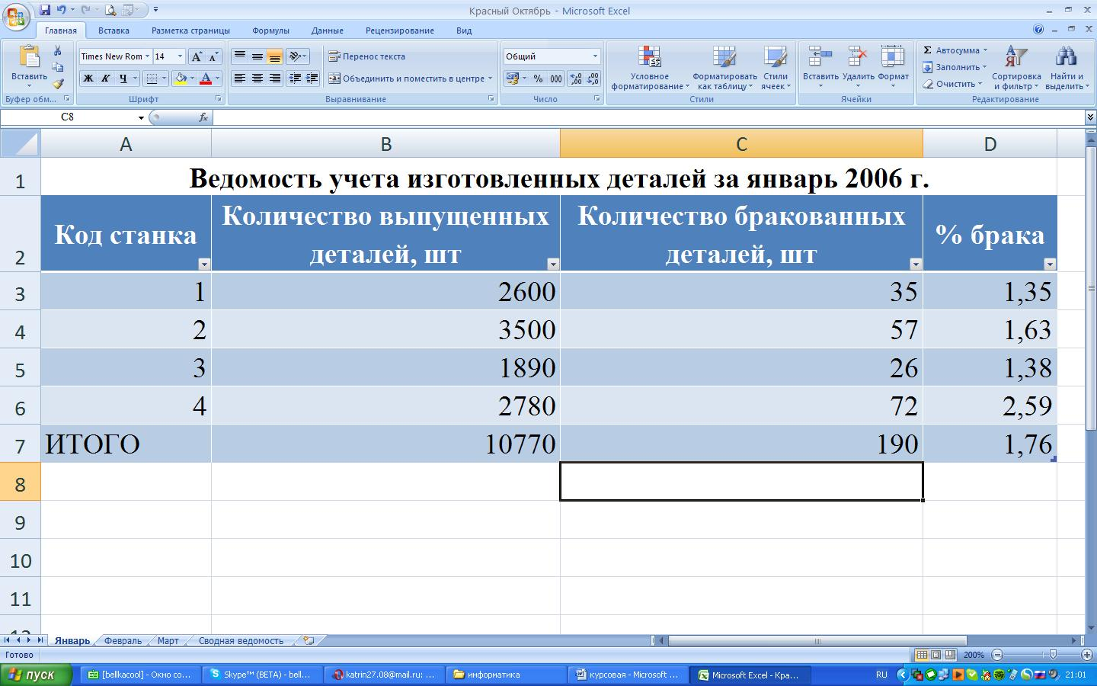

**Рис. 1.3**. Ведомость учета изготовленных деталей за январь 2006 г.

1. Аналогичным образом заполняем листы **Февраль, Март** (рис. 1.4, 1.5).

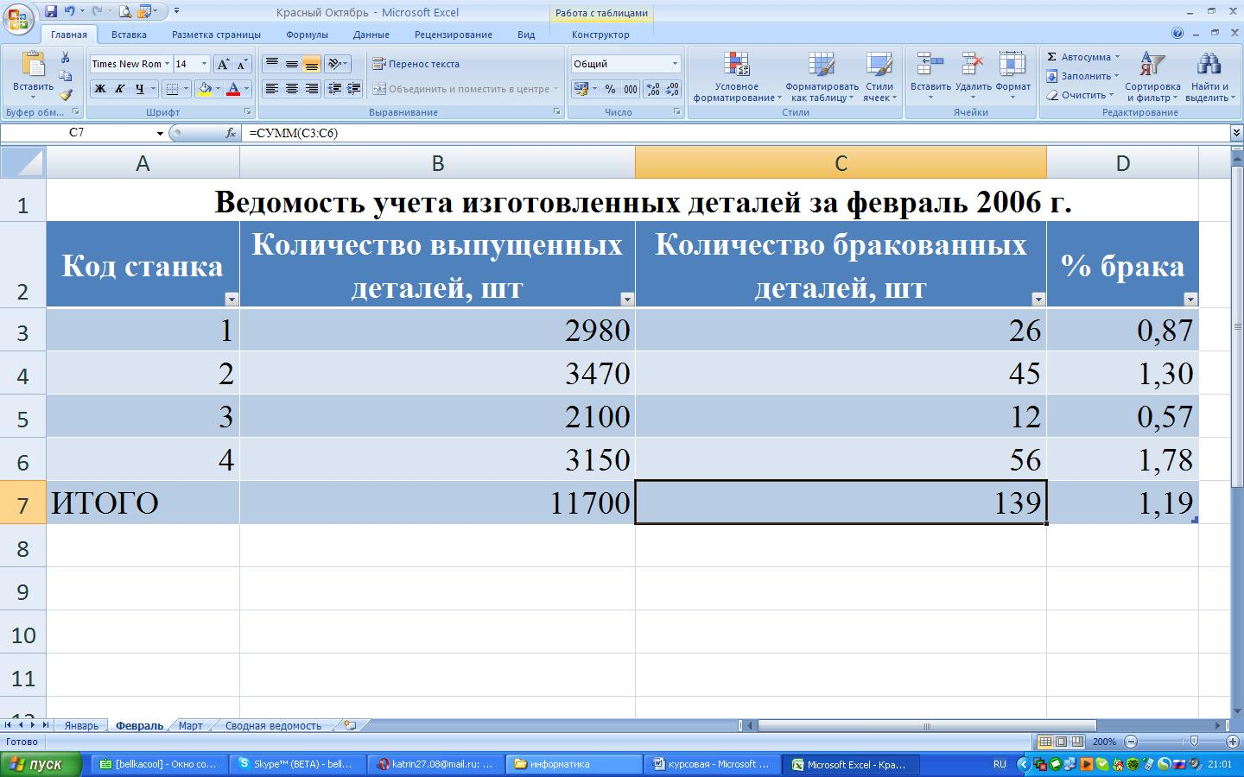

**Рис. 1.4**. Ведомость учета изготовленных деталей за февраль 2006 г.

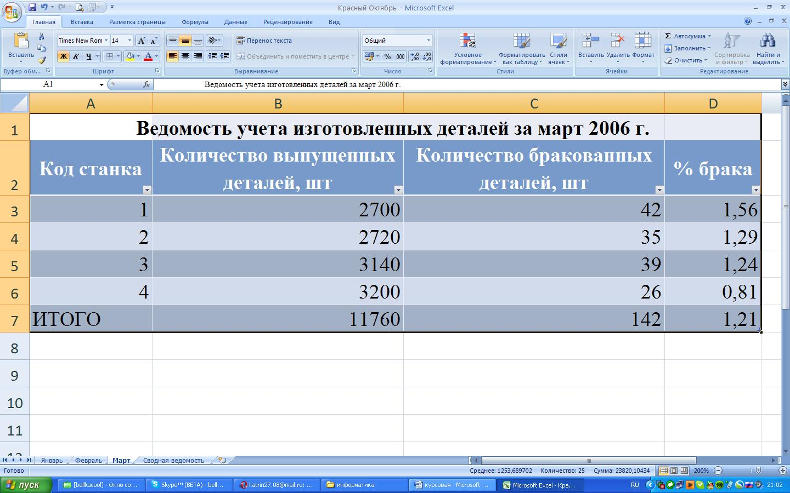

**Рис. 1.5**. Ведомость учета изготовленных деталей за март 2006 г.

1. Создаем рабочий лист **Сводная ведомость**  и создаем таблицу, в которой будет подсчитываться процент брака выпускаемых деталей за январь, февраль, март.
2. Заполняем графы **Код станка**, **Количество выпущенных деталей**, **Количество бракованных деталей** следующим образом: в ячейке A7 записать формулу ***=Январь!B3+Февраль!B3+Март!B3***, которая скопирует данные с листов. Аналогично, заполняем оставшиеся графы с указанием в формуле маркеры соответствующих ячеек (рис. 1.6.).

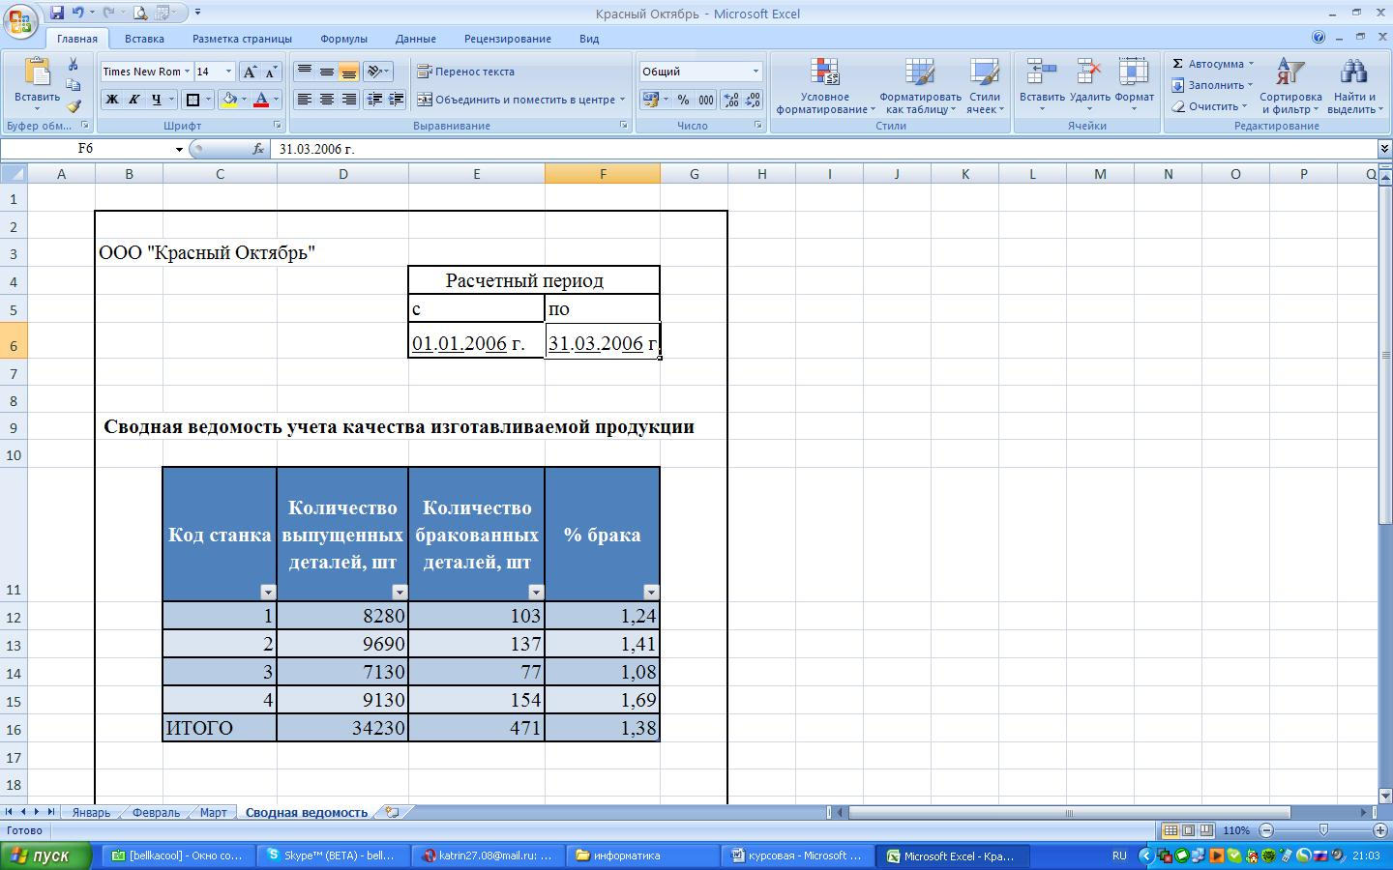

**Рис.1.6.** Сводные данные о выпуске бракованной продукции за квартал

1. С помощью команды Вставка->Диаграмма по полученной сводной ведомости построить график процента брака, выдаваемого каждым станком (рис. 1.7.).

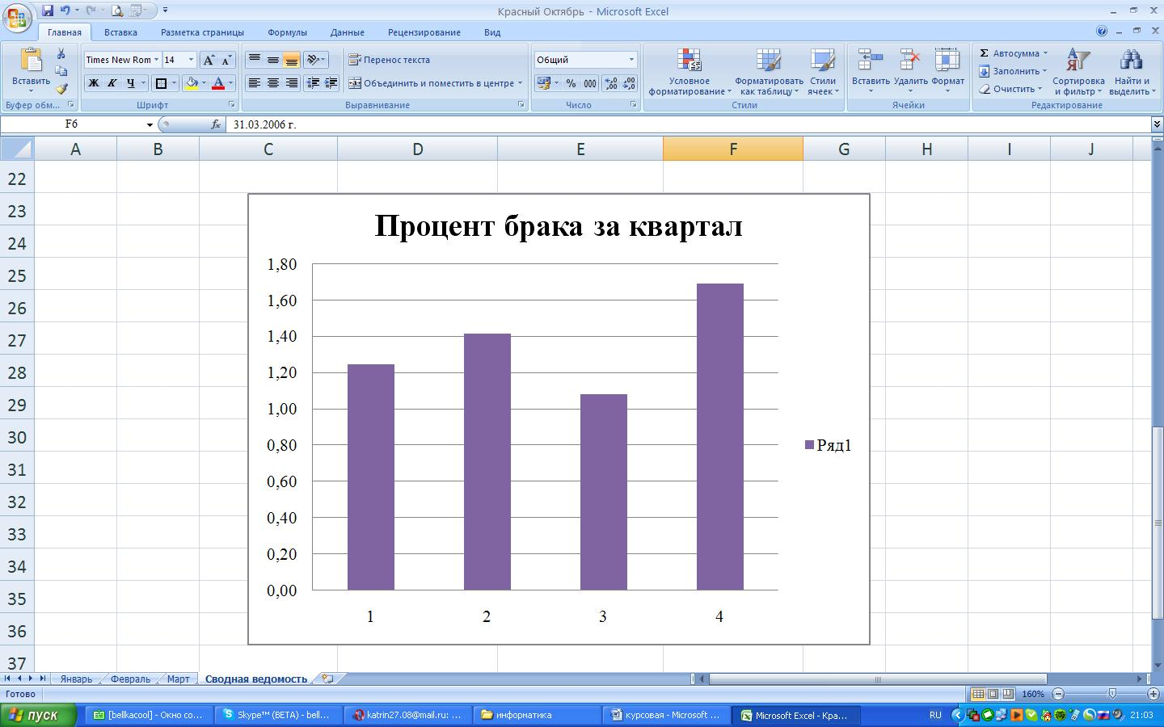

**Рис.1.7.** Сводные данные о выпуске бракованной продукции за квартал (графический вид)

# Список используемой литературы

1. Автоматизированные информационные технологии в экономике: Учебник/ Под ред. Г. А.Титоренко – М.: ЮНИТИ, 2000.- 400с.
2. Информатика в экономике: Учеб. Пособие/Под ред. Проф. Б.Е. Одинцова, проф. А.Н. Романова.-М.: Вузовский учебник, 2008.-478 с.
3. Информатика: Учебник для вузов. 4-е изд.- Спб.: Питер, 2006.-684 с.
4. Информатика : учебник/ Б.В. Соболь [и др.]-Изд. 3-е, дополн. и перераб. — Ростов н/Д: Феникс, 2007. — 446 [1]
5. Информационные технологии управления: Учебное пособие / Под ред. Ю.М. Черкасова. — М.: ИНФРА-М, 2001. — 216 с.
6. Меняев, М.Ф. Информационные технологии управления организацией. М., 2003. 444 с.
7. Ойхман Е.Г., Попов Э.В. Реинжиниринг бизнеса: реинжиниринг организаций и информационные технологии. - М: Финансы и статис­тика, 1997. 328 с.
8. Саак А. Э., Пахомов Е.В., Тюшняков В.Н. Информационные технологии управления: Учебник для вузов. — СПб.: Питер, 2005. — 320 с
9. Электронное правительство. -http://minkomsvjaz.ru/news.html

1. Реинжиниринг — это радикальное переосмысление и перепроектирование деловых процессов для достижения резких, скачкообразных улучшений главных современных показателей деятельности компании, таких, как стоимость, качество, сервис и темпы. [6, стр. 24]